Учитель русского языка и литературы
МБОУ СОШ п.Головановский Балаковского района
Саратовской области Гвоздевой Светланы Викторовны

ЧИТАТЕЛЬСКАЯ КОНФЕРЕНЦИЯ
по книге Бориса Полевого
«Повесть о настоящем человек».

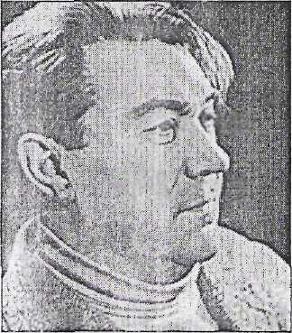

Тема: «Настоящий человек»
Цели: познакомить учащихся с жизнью и творчеством Б. Полевого; раскрыть характер главного героя в повести; воспитывать такие нравственные качества, как долг, ответственность, выносливость, умение преодолевать трудности, понимать и уважать людей.

Оборудование: портреты Б. Полевого, А. Маресьева; выставка книг автора; рисунки учащихся, кадры из кинофильма «Повесть о настоящем человеке»
( реж. А. Столпер)

Методические приёмы: чтение, беседа, рассказ, просмотр фрагмента из кинофильма «Повесть о настоящем человеке»

План конференции:
- Вступительное слово библиотекаря.
- Сообщение ученика о жизни и творчестве Б. Полевого.
- Сообщение ученика об истории создания повести.
- Сообщение ученика о жизни А.П. Маресьева.
- Викторина по содержанию повести.
- Просмотр фрагмента из кинофильма.
- Творческая работа: «Настоящий человек – это…».
- Подведение итогов читательской конференции.

Ход конференции
I. Вступительное слово библиотекаря.

БИБЛИОТЕКАРЬ: «Падая, самолет задел верхушки сосен... Машина развалилась на части, но мгновением раньше Алексея Мересьсва вырвало из сиденья, подбросило о воздух, и, упав на широкоплечую вековую ель, он соскользнул по ветвям в глубокий сугроб... Он... ощутил острую, жгучую боль в ступнях и... потерял сознание...» Это отрывок из «Повести о настоящем человеке» Бориса Полевого. Повести о летчике, который преодолел немыслимые страдания и, лишившись обеих ног, сумел вернуться в истребительную авиацию, чтобы воевать с фашистскими асами. Такого в истории никогда не было. Все рассказанное в этой повести основано на действительном событии. Об этом написал Борис Николаевич Полевой.

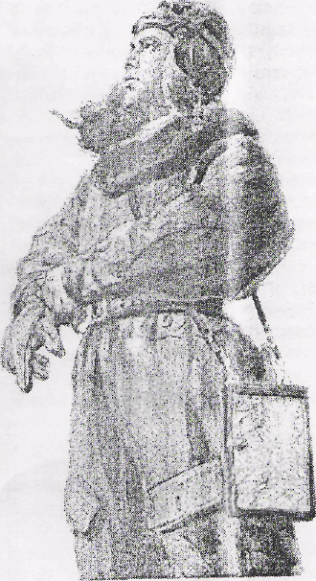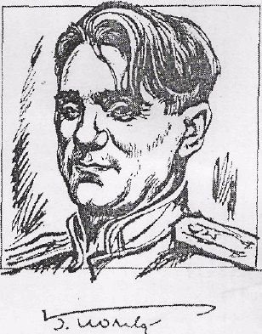
Б. Н. Полевой
Художник Н. Жуков
II.Сообщение ученика о жизни и творчестве Б. Полевого.
Борис Николаевич Полевой (настоящая фамилия Кампов) родился 17 марта 1908 года в Москве. Отец его, Николай Петрович Кампов, был человек образованный, работал гористом. У него была очень хорошая библиотека. В ней были собраны все лучшие русские и зарубежные классики.
Мать, Лидия Владимировна, окончила Высшие женские курсы и работала врачом. В 1913 году семья переехала в Тверь, где и прошло детство Бориса Полевого. Домашнее хозяйство вела бабушка — человек добрый, но очень волевой, которую побаивались и уважали не только родственники, но и все мальчики во дворе. Под бдительным надзором бабушки книжками из отцовской библиотеки пользовался не только Борис, но и его друзья.
Вторым после книг детским увлечением стала природа. Уже в 4-м классе Борис стал руководителем кружка юных натуралистов. Дома у них постоянно гостила какая-нибудь живность — то сокол, неведомо как залетевший во двор фабрики и поломавший крыло о провода, то галчонок, выпавший из гнезда и вырванный из лап кошки, то беспокойное семейство ежей, изгрызшее в доме всю обувь, то здоровенный уж, который жил между двойными рамами и собирал под окном толпы любопытных...
Тяга к журналистике появилась у Бориса очень рано. В школе выпускалась стенная газета, и которой помещались заметки и фельетоны Бориса под псевдонимом Б. Овод. В 1922 году, будучи учеником шестого класса, он поместил в газете «Тверская правда» первую корреспонденцию. С 1924 года его заметки и корреспонденции о жизни города регулярно публиковались на страницах тверских газет.
После окончания средней школы и промышленного техникума Борис работал на тверской текстильной фабрике «Пролетарка».
В 1928 году Борис Полевой оставил работу на текстильной фабрике и начал
профессиональную журналистскую деятельность в тверских газетах «Тверская правда», «Пролетарская правда», «Смена».
В 1927 году в Твери была издана первая книга очерков Бориса Полевого «Мемуары вшивого человека» — о жизни людей «дна». Это единственное издание, подписанное именем Б. Кампов. Псевдоним Полевой родился в результате предложения одного из редакторов фамилию Кампов «перевести с латинского» (сатрus — поле) на русский.
Литературную известность Полевому принесла повесть «Горячий цех», опубликованная в 1939 году в журнале «Октябрь».
С начала войны Полевой работает военным корреспондентом на Калининском фронте, находясь в самых горячих точках. События войны были отражены им в корреспонденциях тех лет. Много талантливых публицистических статей написал Б. П. Полевой у стен Ржева. Военные события, свидетелем которых он стал, отражены в его очерках, объединенных позднее в книге «От Белгорода до Карпат» (1945).
В феврале 1942 года в газете «Правда» была опубликована статья Бориса Полевого «Подвиг Матвея Кузьмина». Чтобы добыть материал для статьи, пришлось в сорокаградусный мороз лететь на самолете «У-2» под Великие Луки, где старый колхозник повторил подвиг Ивана Сусанина и завел батальон немецких горных стрелков прямо на советскую засаду.
Редактор прочитал статью и посоветовал; «Записывайте, подробнейшим образом записывайте все выдающиеся события, свидетелями которых становитесь. Записывайте с именами, с адресом, датой. В этой войне наш народ встал во весь рост. Не знала еще Земля такого героизма. Важно, чтобы не только мы, а и дети наши и внуки знали, как наши люди защищали Родину, Записывайте, все записывайте. После войны напишите о них книги».
Борис Полевой присутствовал на Нюрнбергском процессе, на котором судили фашистских главарей. Вернувшись с заседания трибунала после допроса Германа Геринга, Борис Полевой задумался о русском характере, о котором с недоумением и даже с невольным уважением говорил в этот день матерый гитлеровский волк, припертый в угол вопросами советского обвинителя. Борис Полевой раскрыл свой дневник, где был записан рассказ безногого летчика, взял ручку и начал писать «Повесть о настоящем человеке»...

III. Сообщение ученика об истории создания повести.

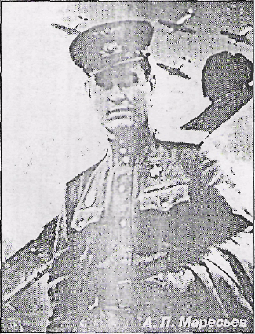
История создания «Повести о настоящем человеке» такова: во время Великой Отечественной войны писатель Борис Полевой на одном из участков Брянского фронта познакомился с летчиком-истребителем Алексеем Маресьевым, о котором ему сказали, что это лучший летчик полка. Маресьев пригласил писателя переночевать в его землянке. В этот день летчик Алексей Маресьев совершил 7 боевых вылетов и сбил 2 вражеских самолета!
Писателю не было известно, что этот летчик не имеет ног, а ходит на протезах. И когда в землянке Алексей разделся и снял свои протезы, то писатель был страшно поражен. В послесловии к повести автор пишет: «Что-то тяжелое грохнуло об пол. Я оглянулся и увидел такое, чему сам не поверил. Он оставил па полу свои ноги. Безногий летчик. Летчик-истребитель! Летчик, только сегодня совершивший 7 боевых вылетов и сбивший 2 вражеских самолета! Это казалось совершенно невероятно».
В ответ на изумление писателя Маресьев сказал: «...хотите я расскажу вам всю историю с моими ногами?»
Борис Полевой подробно записал этот рассказ в свою тетрадь и после окончания войны обработал записанное со слов Маресьева. Он слегка изменил фамилию летчика (автор изменил только одну букву в его фамилии), дал новые имена его товарищам и назвал книгу «Повесть о настоящем человеке», потому что Алексей Маресьев и есть настоящий человек.
IV. Сообщение ученика о жизни А.П. Маресьева.
Алексей Петрович Маресьев. О нем, еще при жизни, была написана книга «Повесть о настоящем человеке», был снят фильм, и даже поставлена опера на сцене Большого театра в Москве.
Он стал легендой при жизни, гордостью страны, символом героического военного времени.
Алексею было 3 года, когда умер отец. Они остались вчетвером: трое братишек и мать, работавшая уборщицей на заводе в городе Камышине Волгоградской области. Рос Алексей слабеньким и болезненным. А он мечтал стать летчиком, Но медицинская комиссия в Камышине «приговорила»: «К летной службе не пригоден!» Алексей поехал в Сталинград, но и там врачи его не допустили к лётному делу. Тогда он поехал на Амур строить город Комсомольск-на-Амуре. Работал лесорубом, строителем. Очень окреп. Ни одного приступа малярии или ревматизма. Создали аэроклуб. Летал на самолете «У-2». В 1937 году был призван в армию. Служил механиком в 12-м погранотряде. Алексей возмущался: в аэроклубе летал, а здесь не дают. Стал проситься, чтобы направили учиться в летное училище в Чите. Прошел медкомиссию и, наконец, стал летать. Длинный путь через тернии!
Зная, как он добивался, чтобы стать летчиком, как проходил этот путь, можно понять, почему он сумел преодолеть в будущем нечеловеческие трудности, выпавшие на его долю.
В июне 1943 года Маресьев вернулся в строй. Воевал на Курской дуге в составе 63-го гвардейского истребительного авиационного полка, был заместителем командира эскадрильи. В августе 1943 года Алексей Маресьев во время одного боя сбил сразу три вражеских истребителя FW-190.
24 августа 1943 года Указом Президиума Верховного Совета СССР гвардии старшему лейтенанту Маресьеву было присвоено звание Героя Советского Союза.
Позже воевал в Прибалтике, стал штурманом полка. Всего совершил 86 боевых вылетов, сбил 11 самолетов противника. В июне 1944 года гвардии майор Маресьев становится инспектором-летчиком Управления высших учебных заведений ВВС.
В июле 1946 года Маресьев с почетом уволен из состава ВВС.
Полковник в отставке А. П. Маресьев награжден двумя орденами Ленина, орденами Октябрьской Революции, Красного Знамени, Отечественной войны I степени, двумя орденами Трудового Красного Знамени, орденами Дружбы народов, Красной Звезды, Знак Почета, «За заслуги перед Отечеством» 3 степени, медалями, иностранными орденами. Был почетным солдатом воинской части, почетным гражданином городов Комсомольск-на-Амуре, Камышин, Орел. Его именем названы малая планета Солнечной системы, общественный фонд, молодежные патриотические клубы.
В 1948 году по книге «Повесть о настоящем человеке» на Мосфильме режиссером Александром Столпером снят одноименный кинофильм. Маресьеву даже предложили самому играть главную роль, но он отказался, и эту роль исполнил профессиональный актер Павел Кадочников.
18 мая 2001 года в Театре Российской армии намечался торжественный вечер но случаю 85-летия Маресьева, по за час до начала у Алексея Петровича случился сердечный приступ. Его доставили в реанимацию одной из московских клиник, где он скончался, не приходя в сознание. Торжественный вечер все же состоялся, но начался он с минуты молчания...
V. Викторина по содержанию повести.
Учитель: Ребята, вы все прочли «Повесть о настоящем человеке» Бориса Полевого. Прошу вас ответить на следующие вопросы.
1. В какое время происходят события, описанные в книге Бориса Полевого «Повесть о настоящем человеке»?
2. Как военный летчик оказался один в лесу с перебитыми ногами?
З. Что услышал Мересьев, когда пришел в сознание? Кого он увидел и как повел себя?
4. Какие черты характера вы увидели у него?
5. Какое решение принял Мересьев, несмотря на то, что «обе ноги никуда не годились (ступни были раздроблены)?
6. Как продвигался летчик, превозмогая сильную боль? Куда устремился он, не жалея своих сил?
7. Как выжил? Сколько дней он провёл в лесу? Чем питался 18 дней?
8. Как Мересьев оказался в лесной деревне? Кто его нашел и как к нему отнеслись жители этой деревни?
9. Какую роль в жизни Мересьева сыграл комиссар Семен Воробьев?
10. Какую цель поставил Мересьев перед собой и как он ее добился?
11. Почему Борис Полевой назвал свою книгу «Повесть о настоящем человеке»? Каков в вашем понятии настоящий человек?
VI. Просмотр фрагмента из кинофильма.
(Мересьев учится ходить на костылях)

VII. Творческая работа учащихся: «Настоящий человек – это…».
- Ребята, продолжите предложение: «Настоящий человек – это…» и запишите на листочках.
VIII. Подведение итогов читательской конференции
Учитель: Итак, настоящий человек — умный, волевой, целеустремленный, честный, трудолюбивый, готовый помочь и выручить товарища из беды.
Преодолевая страдания, Алексей Мересьев научился не только ходить на протезах, но и бегать, танцевать, а потом — кататься на коньках и лыжах. Он вернулся в истребительную авиацию. Совершил 86 боевых вылетов, сбил 11 вражеских самолетов. Получил звание Героя Советского Союза.
Его как-то спросили, какое человеческое качество он считает главным. Мересьев ответил: «Честность, а главная ценность в жизни — честь и Родина».
Ребята! С детства воспитывайте в себе лучшие человеческие качества, идите по жизни настоящими людьми.
Библиотекарь: Борис Полевой не раз встречался с Алексеем Маресьевым, который к тому времени окончил Академию общественных наук. Он летал вместе с ним в Вашингтон на встречу с американскими ветеранами отпраздновать годовщину встречи на Эльбе.
И мы благодарны Борису Полевому за то, что он рассказал нам о таком замечательном человеке, как Алексей Маресьев. Мы восхищены мужеством, огромной силой воли, целеустремленностью и богатырским характером этого человека. Потеряв обе ноги, он не сломался, а прошел по жизни настоящим человеком!

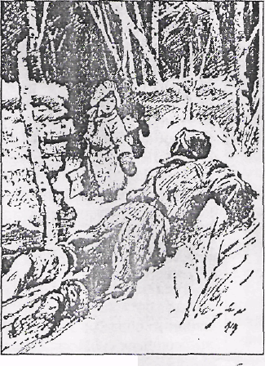

Размышления учащихся «Настоящий человек – это…»

1. Настоящий человек – это человек, который умеет преодолевать трудности. Он мужественен и вынослив. Я считаю, что А.П. Маресьев – настоящий герой не только потому, что он защищал Родину от фашистов, но и потому, что он смог преодолеть себя, свои слабости, физическую и душевную боль. Мне понравилось, как он стремился стать лётчиком, долго и упорно занимался. Настоящий человек очень строг к себе, не даёт себе отдыха, не обвиняет никого в случившемся. Я восхищаюсь мужеством и стойкостью А.П. Маресьева. (ученик 8 класса Карташов В.)

2. В повести Б. Полевого на первом плане подвиг А. Мересьева. Тяжело раненый в густом, незнакомом лесу он смог выжить и выйти к людям. Это, бесспорно, подвиг. Но я хочу рассказать о Комиссаре С. Воробьёве, с которым познакомился Алексей в госпитале. Именно он помог и Алексею, и танкисту Григорию Гвоздеву вернуться к жизни. Комиссар вселил в их души надежду на будущее и сделал это ненавязчиво, подобрав к каждому больному в палате «свой особый ключик». Комиссар Воробьёв был тоже тяжело болен, но до последнего не сдавался, не изменял своим привычкам и заботился о людях, с которыми его связала судьба. Настоящий человек в повести бал Комиссар Воробьёв, и впервые слова «настоящий человек» относились к нему. Очень хорошо, что в трудные минуты жизни Алексею повстречался такой человек. «И очень захотелось стать Алексею настоящим человеком, таким же, как тот, кого сейчас увезли в последний путь». Лётчик Алексей Мересьев трудом, упорством, мужеством и целеустремленностью доказал всем и себе в первую очередь, что он настоящий человек.
(ученик 8 класса Булыгин А.)

3. Настоящий человек – это человек, который способен выстоять в самых трудных обстоятельствах, быть честным и искренним с самим собой, с окружающими. Такой человек заботится не только о себе, а больше о близких людях, как в повести Алексей оберегал свою маму и любимую девушку, а она его. Они не хотели причинять боль друг другу, хотя страдали и мучились. Поэтому многих героев «Повести о настоящем человеке» можно считать настоящими людьми с большой буквы. Всех их объединяло одно горе - это война. Они мужественно сражались с врагами, со своими слабостями, с голодом и разрухой, но не бросали человека в беде. Жители сожженной деревеньки Плавни, обитатели сорок второй палаты, «метеорологический сержант», лётчик Кукушкин, шеф госпиталя Василий Васильевич, Алексей Мересьев и Ольга, Григорий Гвоздев и Анюта верили в победу, не падали духом, не превратились в бездумное стадо, у которого мысль была только выжить.
(ученица 8 класса Утигалиева К.)

Используемая литература

- Абрамов А. Лирика и эпос Великой Отечественной войны: Проблематика, Стиль. Поэтика. - М., 1972.
- Великая Отечественная война в лирике и прозе. В 2т. М.: Дрофа: Вече, 2002. (Библиотека отечественной классической художественной литературы).
- Венок Славы Антология художественных произведений о Великой Отечественной войне в 12 т. М.: «Современник», 1987.
- Вокруг тебя – Мир…: Методические рекомендации к книге для ученика. 6 класс/ К. Сухарев-Дериваз, В.Ю. Выборнова, Ю.Ф. Гуголев, Н.Н. Кубышина, Т.Н. Пискунова. М.: Наука/Интерпериодика,1999.
- Журавлёв С.И. Память пылающих лет. Соврем. Сов. Проза о Великой Отечественной войне. Кн. для учителя. – М.: Просвещение, 1985.
- Кудряшев Н.И. «О методах преподавания литературы». Кн. Методы
обучения в современной школе.– М.: Просвещение, 1983. – с.80.
- Мотеюнайте И.В. «В крови, в страданиях, в смерти…» В.П.Астафьев о войне.- «Первое сентября». Литература № 9, 2007, с.12-15.
- Пронина Е.П. Произведения о Великой Отечественной войне на уроках литературы и во внеклассной работе: Кн. для учителя. – М.: Просвещение, 1985.

